**Лапец Дымитры Дваидов (Łapaс Dymitry)**

23 октября 1799 г – крещение (НИАБ 136-13-894, лист 40, №42/1799-р (ориг)), (РГИА 823-2-18, лист 272об,№41/1799-р (коп)).

**НИАБ 136-13-894:** Лист 40. **Метрическая запись №42/1799-р (ориг).**

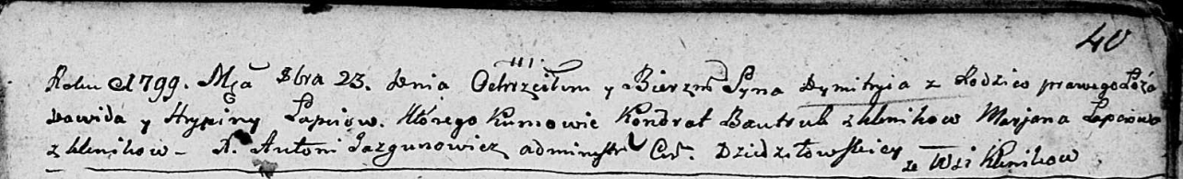

Дедиловичская Покровская церковь. 23 октября 1799 года. Метрическая запись о крещении.

Łapac Dymitry – сын родителей с деревни Клинники.

Łapac Dawid – отец.

Łapciowa Hrypina – мать.

Bautruk Kondrat – кум, с деревня Клинники.

Łapciowa Marjana – кума, с деревня Клинники.

Jazgunowicz Antoni – ксёндз.

**РГИА 823-2-18:** Лист 272об. **Метрическая запись №41/1799-р (коп).**

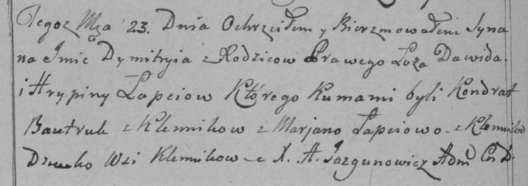

Дедиловичская Покровская церковь. 23 октября 1799 года. Метрическая запись о крещении.

Łapiec Dymitry – сын родителей с деревни Клинники.

Łapiec Dawid – отец.

Łapciowa Hrypina – мать.

Bautruk Kondrat – кум, с деревни Клинники.

Łapciowa Marjana – кума, с деревни Клинники.

Jazgunowicz Antoni – ксёндз.